Проектная задача "Пасхальный сюрприз"
Оборина Анастасия Юрьевна, учитель начальных классов МАОУ "Полазненская СОШ№1" Добрянский муниципальный район
Название проектной задачи | «Пасхальный сюрприз»
Тип задачи | Предметная, проектная разновозрастная
Межпредметные связи | Технология и чтение, окружающий мир и изобразительное искусство
Класс, время | 2-4 классы, март
Формы работы | Индивидуальная, групповая
Цели и педагогические задачи | - Планирование работы, распределение обязанностей внутри группы.  - Экспертная оценка учебного сотрудничества, умение действовать в нестандартных ситуациях при разновозрастном сотрудничестве.  - Решение предметных и межпредметных задач.  - Корректировка своих действий на основе внешней проверки.  - Развитие у учащихся умений конструировать и проектировать.
Знания, умения и способы действия, на которые опирается задача | - Умение разгадывать предмет через его описание или сравнение с другими.  - Применение нового способа по описанию, приведенному в тексте задания.  - Работа в малой группе (умение распределять задания между участниками).  - Взаимоконтроль и взаимооценка в процессе работы над задачей.
Планируемый педагогический результат | - Освоение учащимися 2-4-х классов коммуникативных навыков при работе в группе.  - Умение представлять результаты своей работы в различных формах.
Способ и формат оценивания результатов работы. | - Оценка решения заданий, выполненных группой.  - Оценка метапредметных умений учащихся.  - Оценка личностных умений учащихся.

Материальное обеспечение проектной задачи:
- раздаточный материал: заготовки деталей, яиц, клей ПВА-М, ножницы, цв.карандаши, фломастеры, цв.бумага;
- инструкционные карты;
- видеоролик «Пасхальный сюрприз».
Проектная задача «Пасхальный сюрприз»
1.Обращение к учащимся.
- Добрый день, ребята! Сегодня утром я получило письмо, которое попрошу вас зачитать. (приглашаю к доске 1 хорошо читающего ученика)
Добрый день, дорогие ребята!
Пишет вам ученик 2 класса из Канады. Кана́да — государство в Северной Америке, занимает второе место в мире по площади.
Я хочу вам рассказать про наш замечательный праздник – Пасхи. Пасха в Канаде – это не только церковный праздник для верующих: это действительно всенародный и очень красивый праздник, к которому, как и к Рождеству, канадцы начинают готовиться задолго до его прихода. Во многих телепередачах, журналах и книгах рассказывается о том, как украшать стол, что готовить, что дарить, а в городах проводятся ярмарки и базары, где можно купить всякие красивые и вкусные угощения и подарки.
В этом году Пасха будет отмечаться в нашем государстве 1 апреля. Я узнал, что в вашей стране она будет 8 апреля. Мне очень интересно узнать традиции и обычаи вашего праздника Пасхи. Поделитесь, пожалуйста, со мной вашими знаниями. А я, в свою очередь, подарю вам символ нашей Пасхи. Какой? Это сюрприз! Узнаете, выполнив все мои задания.
Благодарю за помощь! Буду ждать от вас весточки!
Ученик 2 класса Канадской школы.
- Дети, какая проектная задача стоит перед нами?
- В виде чего мы моем отправить нашему новому другу послание?
- Предлагаю сделать открытку, которая будет отражать все традиции празднования Пасхи в России. А взамен узнаем, какой же сюрприз подготовил для нас наш канадский друг.
- В результате решения проектной задачи вам предстоит показать свои возможности и способности в создании коллективного продукта.
- Перед тем, как приступить к выполнению, распределите обязанности в группах. Выберите лидера, хранителя времени, чтеца, докладчика. Распределите обязанности так, чтобы никто не сидел без дела. Познакомьтесь с правилами работы в группе.
- Желаю удачи!
Правила работы в группе для учащихся при решении проектных задач
- Работай в группе дружно, помни - вы одна команда.
- Принимай активное участие в работе, не стой в стороне.
- Не бойся высказывать своё мнение.
- Работай тихо, не старайся всех перекричать. Уважай мнение других участников группы.
- Думай сам, а не рассчитывай на других.
- Отвечай у доски громко, чётко, кратко.
- В случае неправильного ответа группы не вини никого, отвечай за себя. Помни, что каждый человек имеет право на ошибку.
- Если вы не можете выбрать того, кто будет представлять вашу группу у доски, то примените считалочку или жребий.
- Сегодня за вашей слаженной и плодотворной работой будут следить эксперты. (представляю 2 экспертов-родителей + 1 учитель).
- Каждой группе дается 2 проектные задачи. Одна общая на группу, а вторая индивидуальная у каждого. Обратите внимание, что для защиты вам дан алгоритм.
- На работу вам дается 20 минут. Приступаем к выполнению проектной задачи.
2. Выполнение заданий в группах.
Проектная задача для 1 группы:
У нашего героя потерялся хвостик. Ребята, сделайте для него новый хвостик. Для этого вам понадобится бумага, клей и ножницы. Вырежете из бумаги полоски и приклейте их к основе.

Проектная задача для 2 группы:
Напишите красиво стихи поздравления с Пасхой на бантике нашего героя.
Пусть удача идет впереди,
Дарит мир только яркие краски,
Пусть ничто не стоит на пути
В светлый праздник божественной Пасхи!
Святое Воскресение пришло!
Как на душе спокойно и светло!
Пусть будет жизнь на радости щедра!
Полна тепла, надежды и добра!
Пусть день святого Воскресения
Благие вести принесет!
Очистит душу и теплом согреет,
От всех ненастий мир спасет!
Со Светлой Пасхой поздравляю,
И всего лучшего желаю,
Пускай Господь благословит,
И вечным счастьем наградит!
Свершилось чудо из чудес,
Вновь на земле Христос воскрес!
Блестят на солнце купола,
Звонят во все колокола!
Щебечут птицы, все цветет,
Сын Божий счастье нам несет!
С днем Светлой Пасхи вас, друзья,
Пусть благоденствует семья!
Проектная задача для 3 группы:
Изучите и напишите красиво рецепт пасхального кулича.

РЕЦЕПТ ПАСХАЛЬНОГО КУЛИЧА

Ингредиенты
- 500 мл молока
- 11 г сухих дрожжей (или 50–60 г сырых дрожжей)
- 1–1.3 кг муки
- 6 яиц
- 200 г сливочного масла
- 250–300 г сахара
- 300 г изюма
- 1 ч.л. ванильного сахара

глазурь:
- 2 белка
- 100 г сахара

Приготовление
  - Молоко немного подогреть, растворить в нем дрожжи.
  - Добавить 500 г муки, хорошо размешать.
3. Поставить в теплое место.
4. Отделить белки от желтков.
5. Желтки растереть с сахаром и ванильным сахаром.
6. Белки взбить со щепоткой соли в пену.
7. В подошедшее тесто добавить желтки, перемешать.
8. Следом добавить размягченное масло, перемешать.
9. Добавить белки, перемешать.
10. Добавить оставшуюся муку, замесить тесто.
11. Дать тесту хорошо подняться.
12. Добавить изюм.
13. Форму смазать маслом, выложить тесто на 1/3 высоты формы.
14. Поставить в разогретую до 100 градусов духовку, выпекать 10 минут.
15. Выпекать до готовности
16. Готовим глазурь.
17. Белки взбить со щепоткой соли в пену.
18. Добавить сахар, взбивать до устойчивых пиков.
19. Готовые горячие куличи смазать глазурью или белковым кремом и посыпать кондитерской посыпкой.

Приятного аппетита!
Проектная задача для 4 группы:
Раскрасьте красиво пасхальные яйца и приклейте их к выданной детали.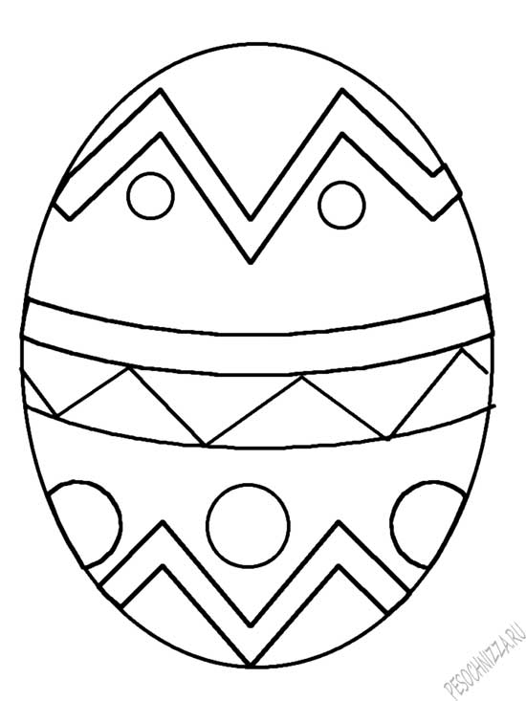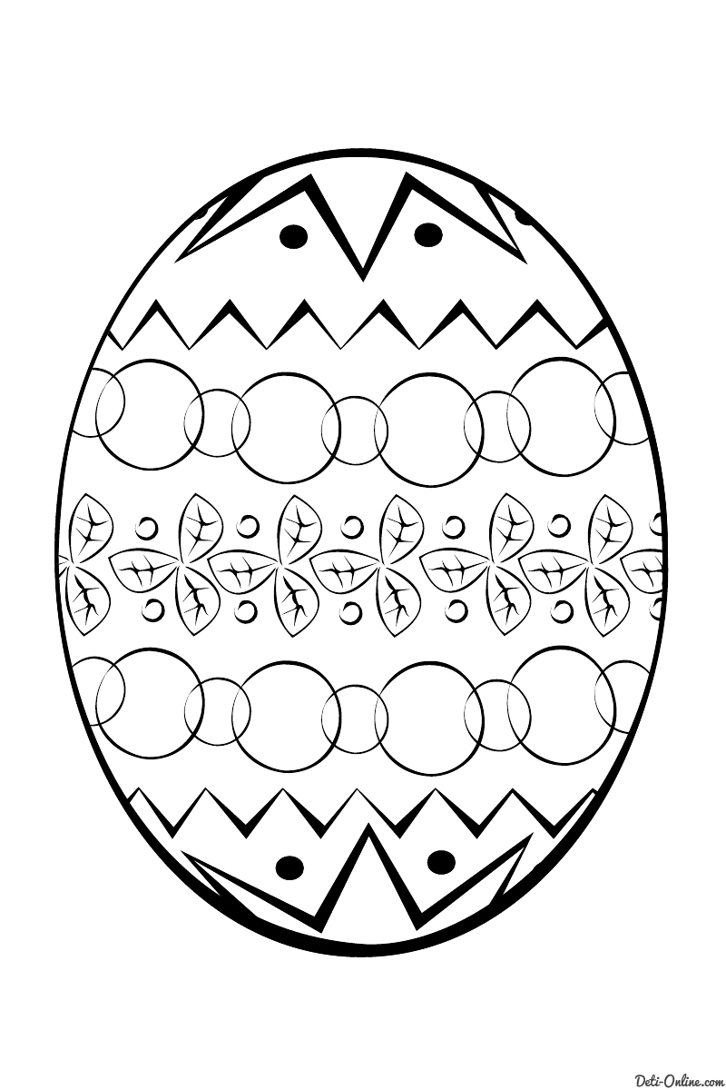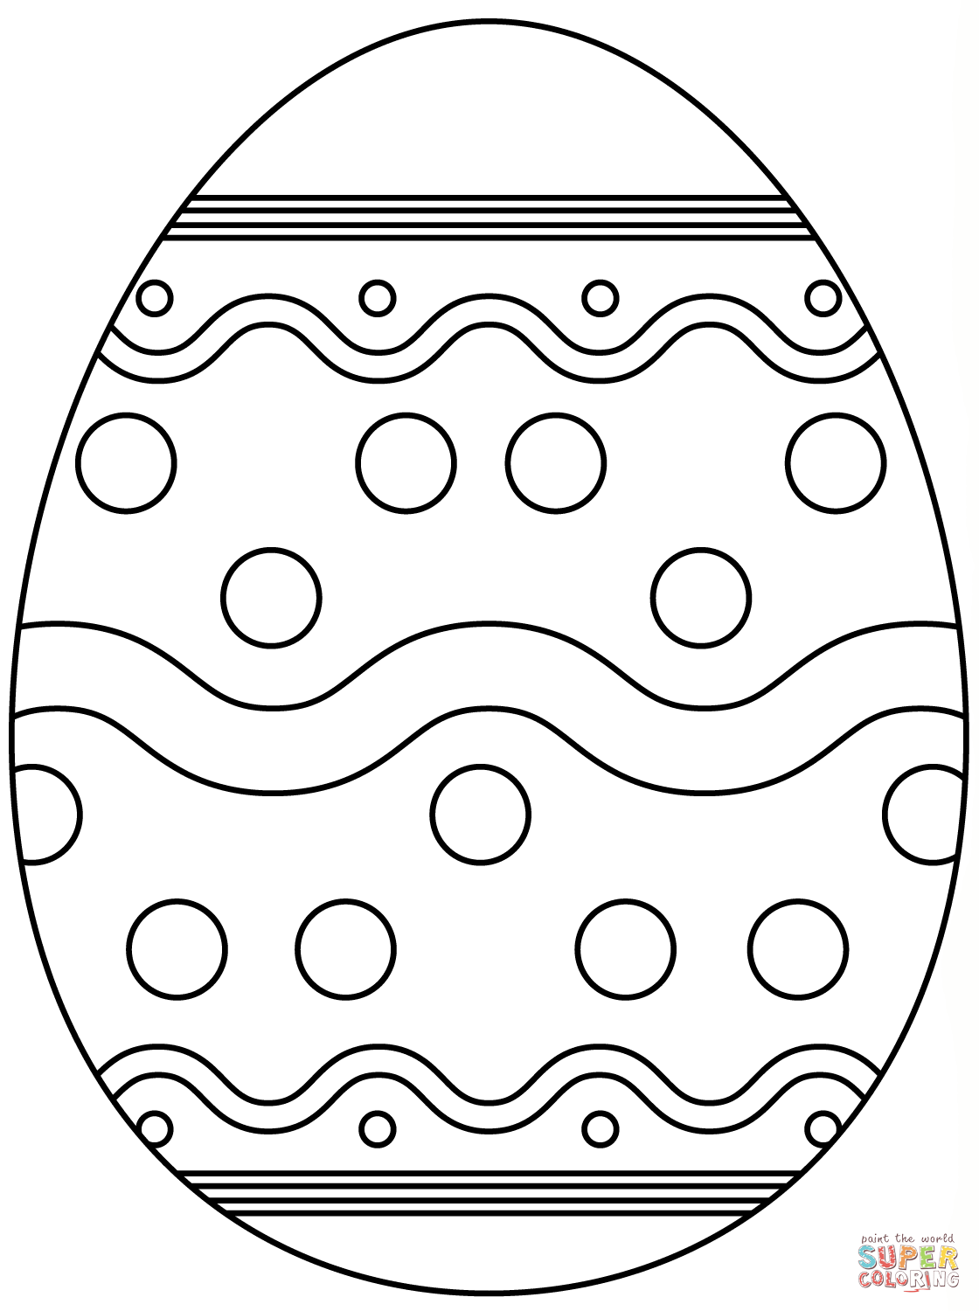
Проектная задача для 5 группы:
Внимательно прочитайте текст. Изучив информацию в тексте, соедините карточки, чтобы у вас получились пары понятий. Приклейте пары слов к выданной детали.

Народные обычаи
Вечером Пасхи прямо на церковном дворе начинаются народные гуляния. В России народные гуляния с хороводами, играми, качелями продолжались в разных местностях от одного дня до двух-трёх недель и назывались Красная горка.
В дореволюционной России пасхальными яйцами «христовались» — разбивая по очерёдности разные концы, так же как люди христовались трижды в щёки.
Встречаясь друг с другом в первые дни по Воскресении Спасителя, они радостно восклицали "Христос воскресе!"
Также на Пасху дети устраивали «покатушки» — у кого яйцо дальше укатится. Пасхальное крашеное яйцо в русской культуре означало новую жизнь, возрождение. Пасхальные яйца в России катали по земле, чтобы она была плодородной.
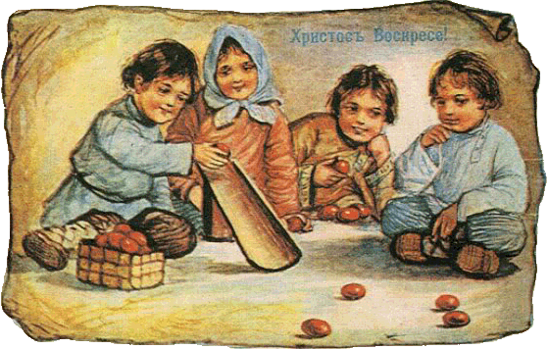
Катание яиц. Дореволюционная пасхальная открытка
Задолго перед Пасхой на главных площадях европейских городов открываются Пасхальные ярмарки, где можно купить вещи, сделанные своими руками. Мосты и фонтаны украшаются зеленью и разноцветными яйцами, символизируя Пасхальные ручьи — Обновление и Весну Радости.

Индивидуальная проектная задача:
Вырезать пасхального кролика и склеить по образцу.
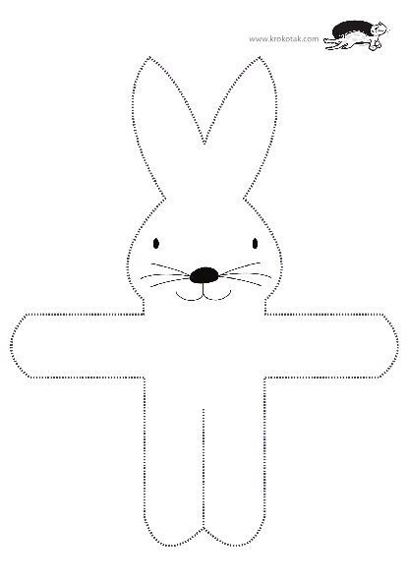

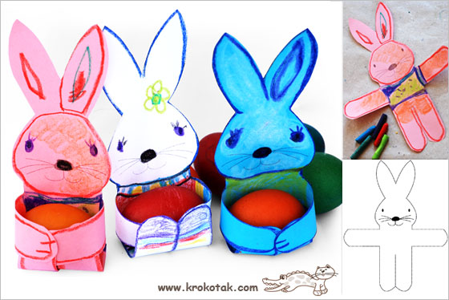

3.Презентация информации.
- Приглашаю к доске представителя каждой группы для защиты вашей проектной задачи.
(при защите, детали «продукта» приклеиваются к доске на любое понравившееся место)
На 2 уроке учащиеся презентуют выбранную ими основную информацию. Критерии оценивания: логичное изложение материала, объем найденной информации, аккуратность выполнения.

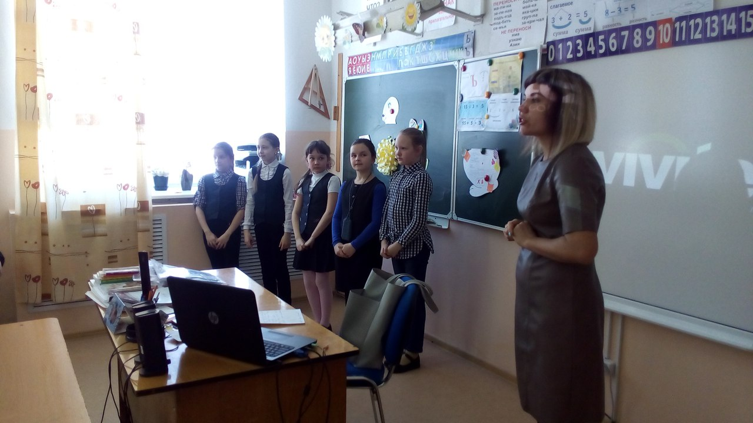
- Сейчас попрошу всех докладчиков составить из деталей общий «продукт» проектных задач, чтобы узнать, какой же сюрприз подготовил для нас канадский школьник.
(составляют из деталей кролика)

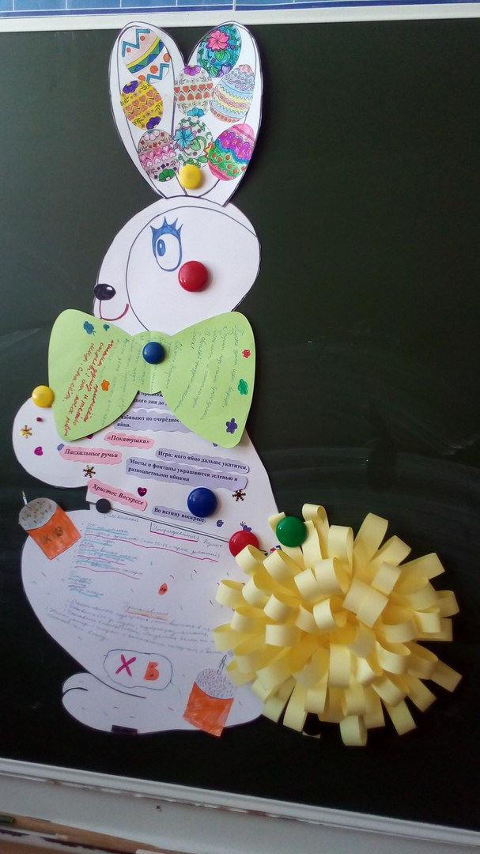
- Ребята, у нас получился пасхальный кролик. Почему именно этот сюрприз, спросите вы? А все очень просто. Именно он является символом празднования Пасхи в Канаде.
- Вот такая замечательная у нас получилась открытка-послание нашему канадскому другу.
- Я уверена, что ему будет очень приятно получить ее.
4.Рефлексия проектной задачи.
Основная цель рефлексии - обсудить успехи и трудности формирования групп, умение работать с текстом и уровень взаимодействия между группами в кабинете.

- На прощание наш новый друг дарит вам каждому по красивому банту, который вы сможете приклеить на своего пасхального кролика. Он у вас получился при выполнении индивидуальной проектной задачи. 
- Из предложенных бантов выберите тот, который передает ваше настроение:
Зеленый – все понравилось, все получилось, было интересно;
Желтый – были моменты, которые вызвали затруднения;
Розовый – было трудно, не интересно.
- Попрошу поднять к верху ваши красивые кролики (у всех были зеленые банты).
- Вижу, что всем понравилось работать над проектной задачей.
5. Показ видеоролика «Пасхальный сюрприз».

